REŠITVE SLJ

ODGOVORI NA VPRAŠANJA:

Vprašanja:
      - V kateri državi je živel?
- Živel je na Danskem.
      - S čim se je v mladosti najraje igral?
- V mladosti se je najraje igral z miniaturnim gledališčem.
      - Kaj si je želel postati?
- Želel je postati igralec, pevec in plesalec.
      - Kaj mu je prineslo svetovno slavo?
- Svetovno slavo so mu prinesle pravljice.
      - Koliko pravljic je napisal?
- Napisal je več kot 150 pravjic.
      - Kje vse lahko beremo in gledamo njegove pravljične junake?
- Njegove pravljične junake beremo in gledamo v risankah, filmih, baletih in gledaliških predstavah.
      - Kje stoji kip male morske deklice?
- Kip male morske deklice stoji v danski prestolnici.

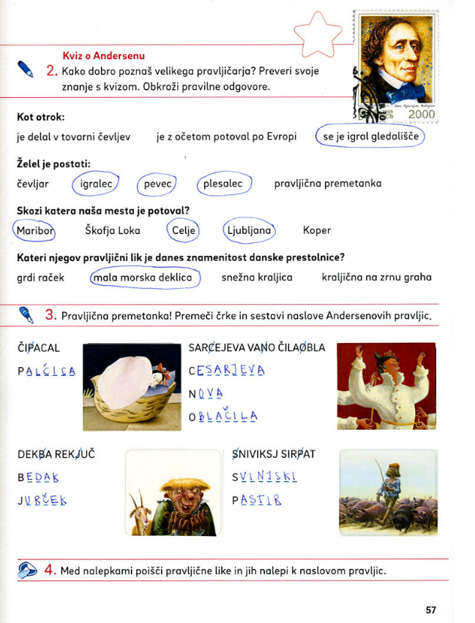
DZ:

